Département Islamique

N° | Identification | Photos
1 | Nom de l’objet : Aquamanile en forme de bélier en bronze.  N° d’inventaire : F20  Datation : Ve s .H /XIe s.J.C. Provenance : Bir Drassen. Nabeul. | 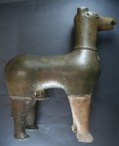
2 | Nom de l’objet : Panneau de mihrab à deux registres décoratifs : le premier en bas à décor géométrique et floral, le second en haut une vasque aux oiseaux.  N° d’inventaire : L 194  Datation : XIe s. H/XVIIe s. J.C. Provenance : Qallaline Tunis. | 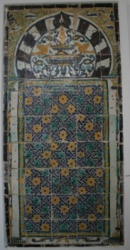
3 | Nom de l’objet : Astrolabe planisphère en cuivre au nom d’Ahmad Ibn Ibrahim al-Harrar  N° d’inventaire : F36  Datation : 1184 H /1770 J.C. Provenance : Tunis. | 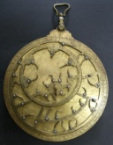
4 | Nom de l’objet : Bas-relief en marbre gris sculpté d’une scène princière fatimide.  N° d’inventaire : E16  Datation : IVe s. H/ Xe s. J.C. Provenance : Mahdia. | 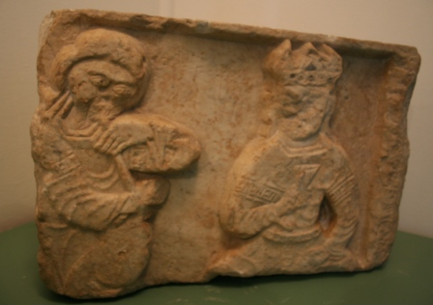
5 | Nom de l’objet : Double dinar hafside qui a subit une sur frappe de la valorisation de circulation.  N° d’inventaire :01-06-17-319  Datation : VIII ^{e} s .H/ XIV ^{e} s .J.C. Provenance : Tunis | 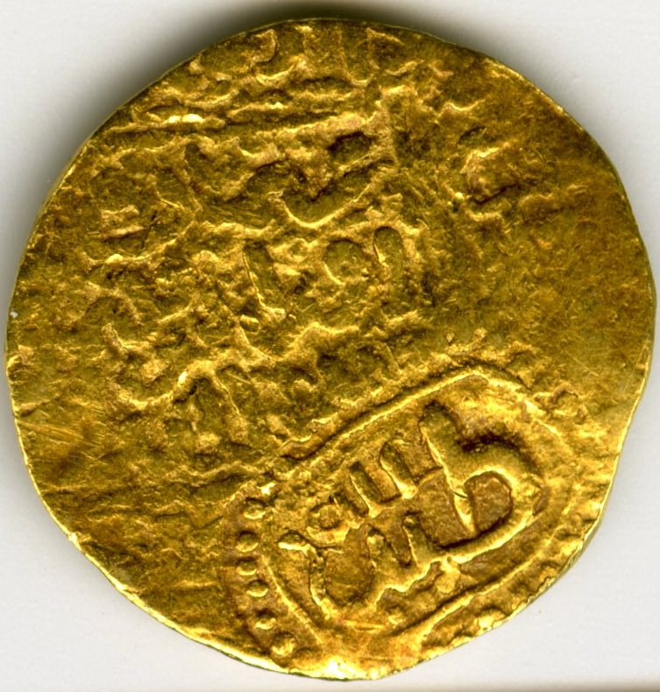
6 | Nom de l’objet : Elément de décor d’assemblage en bois du minbar de Kairouan. Le décor est formé par des reliefs en motif végétal et floral.  N° d’inventaire : 01-06-16-20  Datation : IIIe s. H. / IXe s. J.-C. Provenance: La grande Mosquée de Kairouan. | 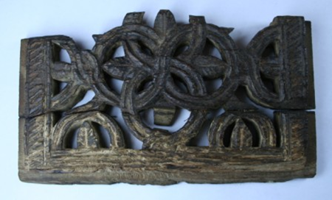
7 | Nom de l’objet :  Coupe en poterie émaillée de couleur verte, ornée d'une paire d'yeux de couleur brun  N° d’inventaire : 01-06-25-25  Datation : VI s. H. / XII siècle J.C.  Provenance: Mahdia | 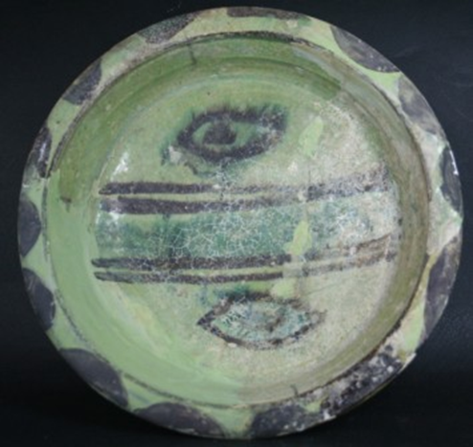
8 | Nom de l’objet : Feuillet d'un Coran bleu. Verset 37-41 de la Surate al-Rūm (les Romains).  Tiré d'un Coran unique copié sur du vélin bleu. Il est écrit en coufique doré.  N° d’inventaire : exp 1  Provenance: La Grande Mosquée de Kairouan  Datation : Deuxième moitié du IVe s. H. / Xe s. j.-C. | 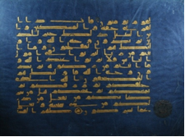
9 | Nom de l’objet : Carafe en verre soufflé, marquée par sa finesse et l'harmonie de sa forme. .Sur la panse dans un bandeau délimité par deux rubans, deux lions passant alternent avec deux arbres stylisés en faisceaux.  N° d’inventaire : V2-058  Provenance: Sabra al-Mansouriya.  Datation : Fin Xe-début XI e siècle | 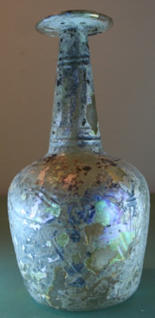
10 | Nom de l’objet :  Fragment de tissu de forme rectangulaire de couleur beige. Il est orné d'une inscription en caractère Coufique très fine au nom d'Al- Radi Billa.  N° d’inventaire : B 78  Provenance : Egypte.  Datation : Abbasside. | 